Извлечение информации, уровень 1

Изучите диаграмму. Запишите ответы на вопросы:
- Сколько часов рекомендуется спать подростку?
___________________________________________________________________________
- Является ли сон продолжительностью 9 часов нормой для пожилых?
___________________________________________________________________________
- Для каких возрастных групп продолжительность сна 8 часов входит в рекомендуемый диапазон?
___________________________________________________________________________

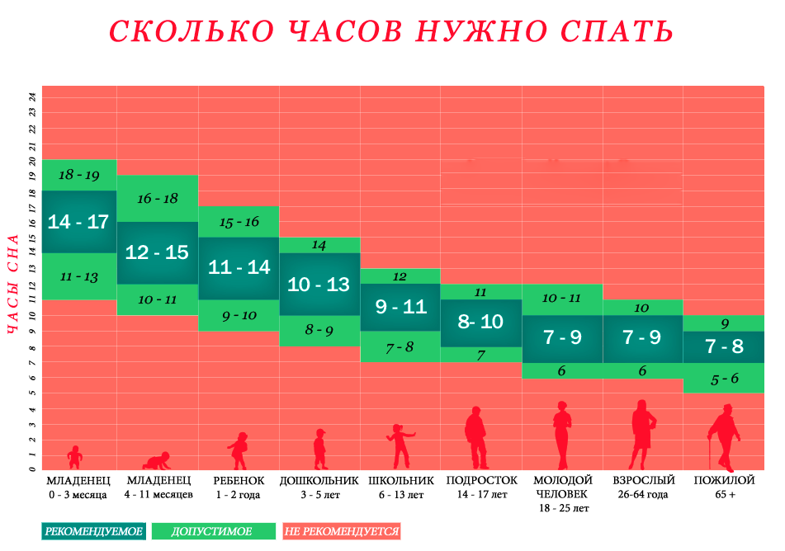

Инструмент проверки
ответ | кол-во баллов
1. 8-10 часов | 1
2. Да | 1
3. Подростки, молодые люди, взрослые, пожилые | 1
Максимально | 3

Источник
https://kladvsebe.ru/zdorove/skolko-nuzhno-spat-cheloveku.html

